Задание по химии 8 класс
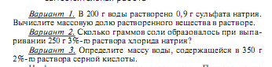
На оценку « 3» вариант 1
На оценку «4» вариант 1,2
На оценку «5» вариант 1,2,3

